URGENTE

Caracas, 7 Junio 2006

No.1

DEBATE EN MÉXICO

Un tenso debate el de anoche. Andres Manuel López Obrador y Felipe Calderon coparon la escena con medios de comunicación absolutamente parcializados por el candidato oficialista. No obstante, para el prestigioso diario El Universal de la capital mexicana López ganó el debate, mientras que el diario Reforma sostiene que tras encuesta telefónica el ganador fue Calderón.

Diario El Universal México
Miércoles 07 de junio de 2006
La mayoría de 20 participantes profesionistas y trabajadores de entre 29 y 68 años (encuesta del diario), coincidieron en que en el debate entre los cinco candidatos presidenciales, las propuestas más importantes son la gobernabilidad y la seguridad pública.
Al término de la emisión televisiva, Omar Beltrán López, agente de ventas de 29 años, mencionó, al igual que la mayoría de los asistentes, que el candidato de la Coalición por el Bien de Todos (PRD-PT-Convergencia), Andrés Manuel López Obrador, ganó el debate.
Diario Reforma (México)

Gana Calderón
en debate 'ligth'
Una encuesta telefónica de REFORMA reveló que el panista ganó el segundo debate en donde los candidatos arriesgaron poco en sus ataques.

Diario MILENIO (México)

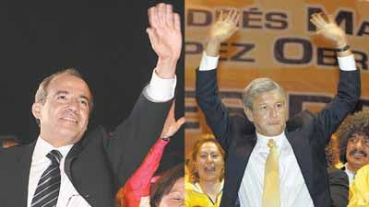
Duelo de dos, feria de spots
El único encuentro entre los cinco candidatos a la Presidencia se convirtió en un choque entre Felipe Calderón y Andrés Manuel López Obrador.

Las propuestas de los candidatos
Andrés Manuel López Obrador
• Cambiar la actual política económica.
• Convocar a representantes de sectores a un nuevo pacto social.
• Modernizar el sector energético sin privatizar Pemex ni CFE.
• Elevar a rango constitucional la pensión a adultos mayores.
• Establecer referéndum, plebiscito y revocación de mandato.
Felipe Calderón Hinojosa
• Reducir el número de senadores y diputados plurinominales.
• Negociar un acuerdo con Canadá y Estados Unidos para desarrollar a México.
• Asegurar la frontera sur y evitar el ingreso de criminales.
• Crear la Agencia Especializada de Combate al Narcotráfico.
• Extraditar a Estados Unidos a capos del narcotráfico.

EL FINANCIERO (México)

Terso debate presidencial: sobresalen las propuestas
- Coinciden candidatos a la presidencia en acuerdos para la gobernabilidad, revaluación de la política exterior y endurecimiento de las leyes
- Cambio por el camino de la concordia: AMLO
- Absoluta rendición de cuentas: Calderón
- Gran acuerdo para la gobernabilidad: Madrazo
- Construir "una mayoría alternativa": Mercado
- "Cada vez estamos peor": Roberto Campa.

Fin/FB

